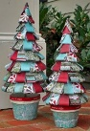
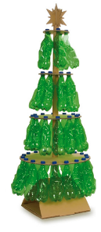
Ficha de Inscripción
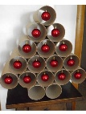
PRIMER CONCURSO DE AMBIENTACIÓN NAVIDEÑA, PROPULSANDO EL RECICLAJE
12 DE DICIEMBRE 2017
DATOS DEL PARTICIPANTE

DEPENDENCIA / OFICINA

RESPONSABLE
CARGO

VINCULO LABORAL | DOCENTE ( ) TRABAJADOR ( )
TELEFONO CELULAR
TELEFONO DE LA OFICINA
CORREO ELECTRÓNICO
UBICACIÓN DE LA OFICINA
FECHA DE INSCRIPCIÓN

FIRMA

Favor llenar los datos con letra legible

ANÍMATE, PARTICIPA Y CONTRIBUYE AL CUIDADO DE NUESTRO MEDIO AMBIENTE

